CASO: Cliente con Convenio Multilateral

PARAMETRIZACIÓN

IVA ventas/Compras – Administrador de Gestión - Parámetros

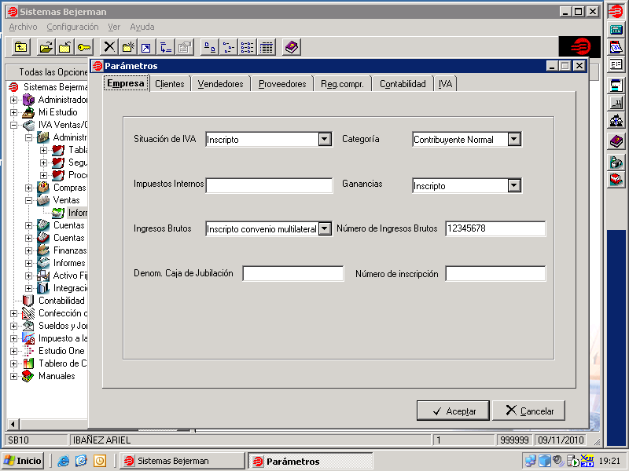

En la solapa “Empresa”, hay que indicar en la parte de Ingresos Brutos, que el cliente está inscripto en Convenio Multilateral.

Luego en la solapa “IVA”, donde dice modalidad de entrega a domicilio, hay que indicar “del cliente-jurisdicción con gastos”.

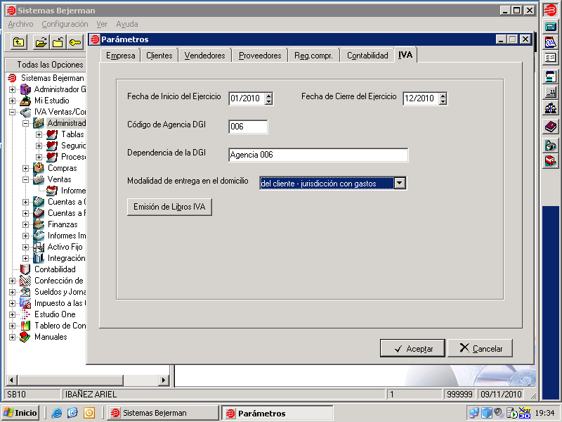

Una vez realizada toda la parametrización, la empresa esta lista para trabajar.

VISUALIZACIÓN DE INFORMES

Ventas/ Informes/ Ventas por Jurisdicción

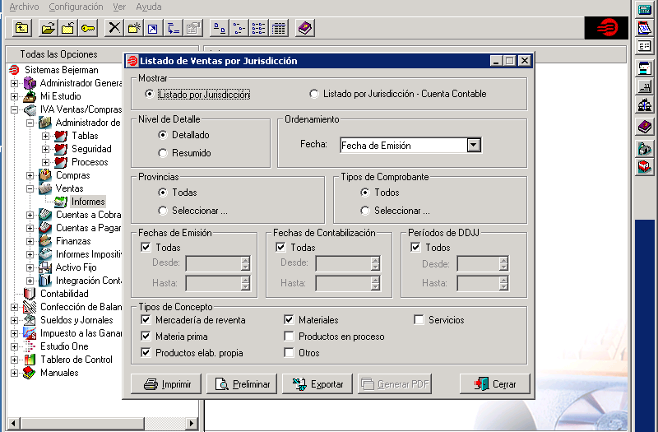

Alli se pueden ver “listados por jurisdicción” y “listados por jurisdicción por cuenta contable”.

Una vez elegido el informe más conveniente, el sistema brinda la posibilidad de aplicar distintos filtros para acceder a la información tal como queramos.

INGRESO DE COMPROBANTES DE VENTAS

Ventas/ Ingreso de Comprobantes

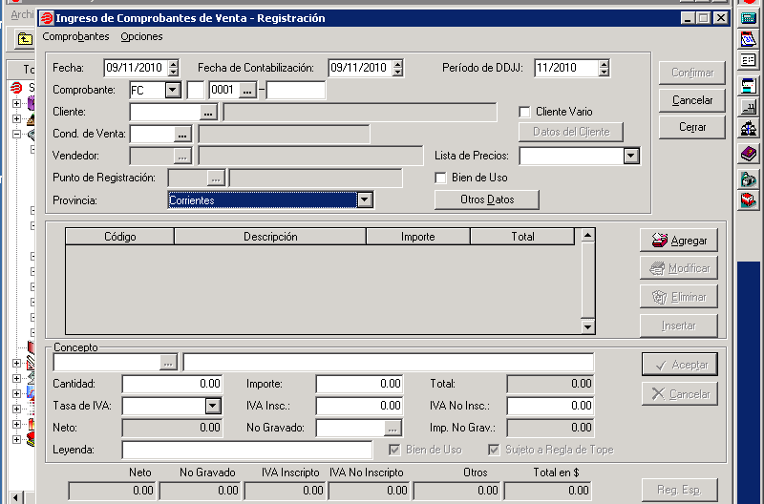

A la hora de registrar un comprobante, se ingresaran todos los datos necesarios, y cuando elijas este cliente que posee Convenio Multilateral, el sistema, por defecto, te traerá la provincia correspondiente, aunque te brinda la posibilidad de elegir otra si fuera necesario.

